1. Koneksi
   1. MySQL

Arahkan kursor ke

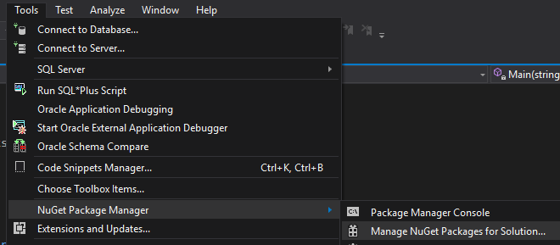

Manage NuGet Package for Solution

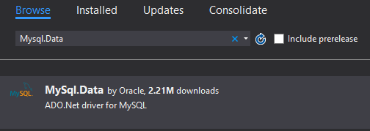

Sebelah Kanan :

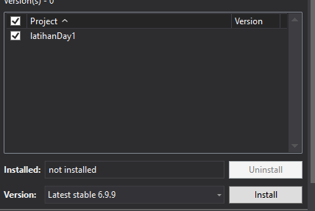

Install..

Buat app console baru, tambahkan using berikut :



Database dan table disesuaikan

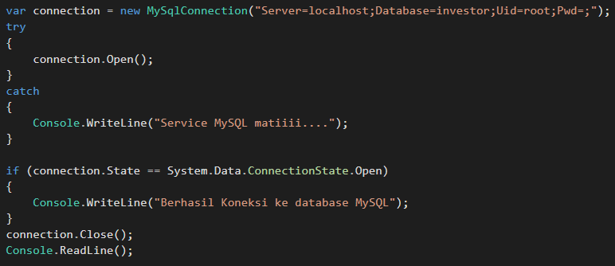

* 1. SQL Server



Database dan table disesuaikan

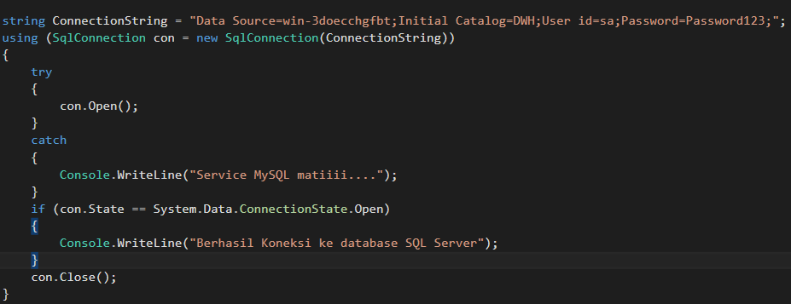

Note :

Jika terjadi seperti ini

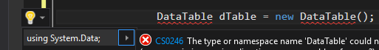

Klik saja, lightbulb kuning, maka akan tampil saran menggunakan using directives yang mana

1. Retrieve data from table
   1. MySQL

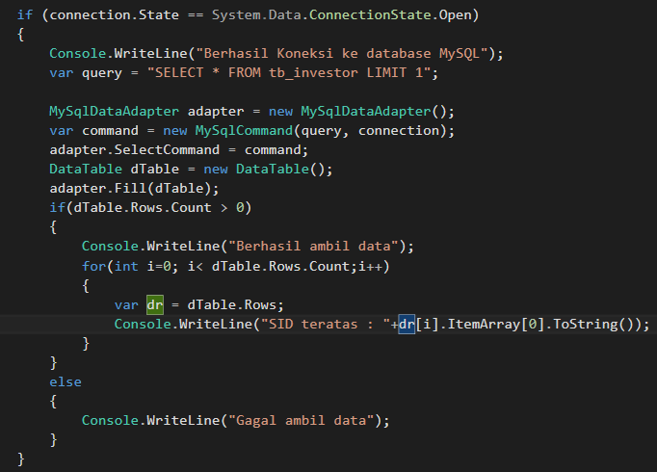

* 1. SQL Server

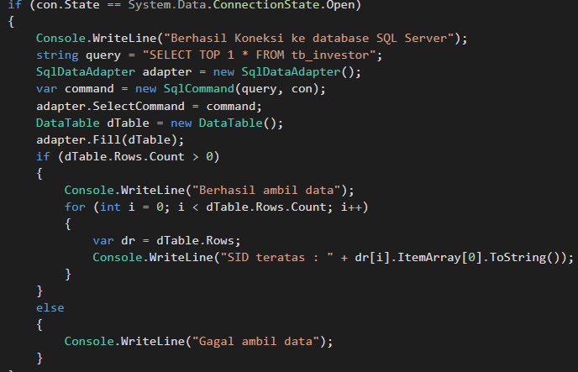

1. Insert into table
   1. MySQL

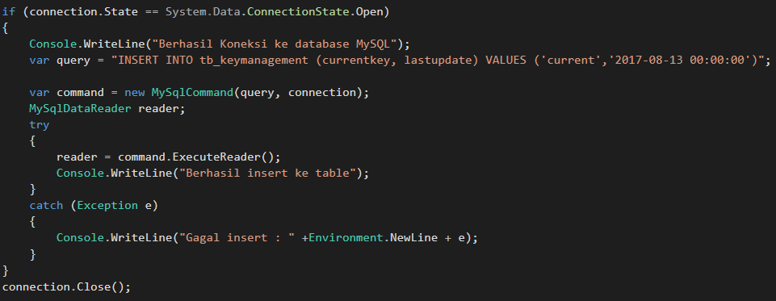

* 1. SQL Server

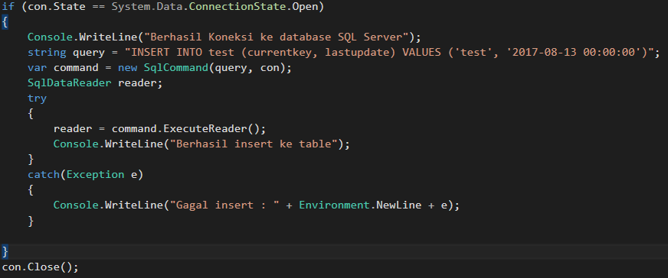

1. Edit from table
   1. MySQL

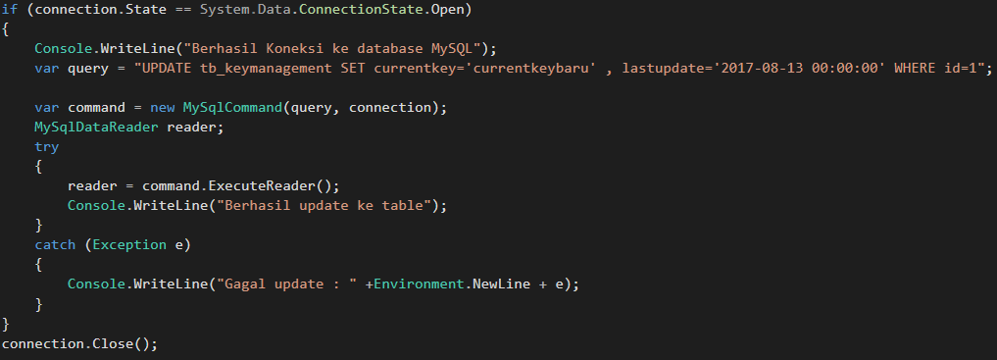

* 1. SQL Server

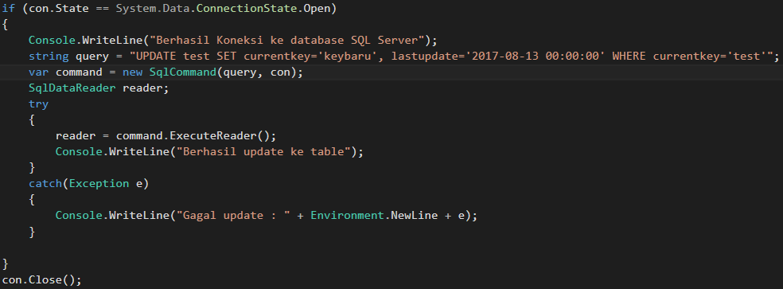

1. Delete from table
   1. MySQL

Ganti isi query saja

* 1. SQL Server

Ganti isi query saja

TUGAS

1. Buat Program berikut :

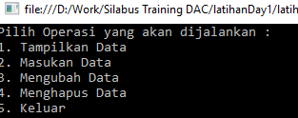

Jika memillih 1, maka

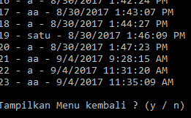

Akan tampil data, dan dibawahnya akan ada pilihan untuk menampilkan menu kembali atau tidak, jika tidak, gunakan perintah Environment.Exit();

Jika ya, maka

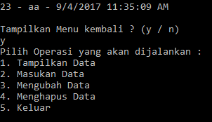

Buat juga masukan untuk insert, edit, dan delete

1. Buat seperti no 1, dengan koneksi ke SQL Server